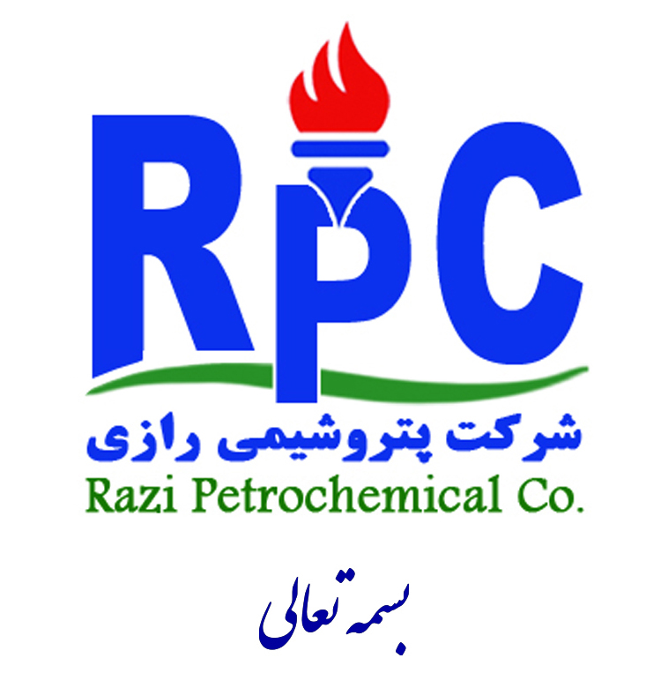

(پرسشنامه)
پيشنهاد پروژه پژوهشي

عنوان پروژه:
شماره شناسايي پروژه:
نام پيشنهاددهنده/مجري: |  | مؤسسه مجري: |  | تاريخ تكميل:

اين پرسشنامه را به طور كامل تكميل نموده و تايپ شده، همراه با فايل الکترونيکی آن (فايل Word) تحويل فرماييد.

كليات:
- عنوان پروژه به زبان فارسي:
- عنوان پروژه به زبان انگليسي:
- تعريف واژه‌هاي كليدي:
- مشخصات پيشنهاد دهنده/مجري:
نام و نام خانوادگي: |  |  |  |  |  |  |  |  |  | مدرك و رشته تحصيلي:
شغل و عنوان محل كار:
آدرس محل كار:
شماره تلفن محل كار: |  |  |  |  |  |  |  |  |  | شماره تلفن همراه:
پست الكترونيكي:
- نوع پروژه:
پروژه پژوهشي  |  |  |  |  | پايان‌نامه دكتري  |  |  |  |  |  |  | پايان‌نامه كارشناسي‌ارشد 
- .مؤسسه طرف قرارداد:
مراكز تحقيقاتي و مؤسسات پژوهشي |  |  |  |  |  | ............................. |  | دانشگاهها |  |  |  |  |  |  |  | .............................
پژوهشگاه صنعت نفت |  |  |  |  |  |  |  | پژوهش و فناوري |  |  |  |  |  |  |  | .............................
افراد حقيقي خارج از پتروشيمي |  |  |  |  |  | ............................. |  | مؤسسه مطالعات انرژي |  |  |  |  | 
دانشگاه صنعت نفت |  |  |  |  |  |  |  | ساير |  |  |  |  |  |  |  | .............................
توجه: حتماً نام مؤسسه يا سازمان طرف قرارداد قيد شود.
- ماهيت پروژه:
بنيادي  |  |  | كاربردي  |  |  |  |  |  | توسعه‌اي |  |  |  |  |  |  |  | مطالعاتي 
- مقياس پروژه:
امكان‌سنجي |  |  آزمايشگاهي |  |  |  |  |  پيشتاز كوچك |  |  |  |  پيشتاز بزرگ |  |  |  |  |  |  |  صنعتي

- هدف از اجراي پژوهش و ارتباط آن با استراتژي شركت:
- دستاوردهاي پروژه:
- صرفه اقتصادي حاصل از اجراي پروژه:
- سابقه انجام پژوهش هاي مرتبط: (با ذكر منابع)
- روش تحقيق:
- شرح خدمات پروژه:

جزئيات:
- مراحل اجرايي و فعاليت‌هاي پروژه: |  |  |  |  |  |  |  |  |  | ارقام ريالي به ميليون ريال، ارقام ارزي به هزار دلار
كد سطوح WBS | شرح فعاليت | ارزش وزني (W.F) | پيش نياز | مدت زمان (روز) | تاريخ شروع | تاريخ پايان | هزينه‌هاي پروژه به تفكيك فعاليت‌ها |  |  |  |  |  |  |  |  | هزينه كل
 |  |  |  |  |  |  | نيروي انساني | مواد و تجهيزات |  | سفر |  | آزمايشات | ساير هزينه‌ها
 |  |  |  |  |  |  | ريالي | ريالي | ارزي | ريالي | ارزي | ريالي |  | ريالي | ارزي |  | ريالي | ارزي
1 | مطالعات
1.1
1.2
2 | مهندسي
3 | خريد و تداركات
4 | آزمايش و اجرا
5 | ارائه گزارشات و سمينارها
6 | ساير موارد(ارائه مقاله، ثبت اختراع و ...)
كل * |  | 100% | - | -
تذكر: مدت زمان فعاليت‌ها حداكثر يك‌ماهه و ارسال گزارش‌ها و برگزاري سمينارها حتماً به صورت يك فعاليت با زمان صفر قيد شود.
* هزينه مندرج در اين قسمت، با هزينه جداول مربوط به هر رديف هزينه تطبيق يابد.

- زمان مورد نياز انجام پروژه (ماه):
- هزینه پرسنلی:

رديف | نام و نام خانوادگي | ميزان  تحصيلات | ساعات همكاري | زمينه همكاري | شماره فعاليت‌هاي مرتبط | هزينه | تلفن تماس | ملاحظات
1
2
3
4
جمع

- ليست مواد و تجهيزات: |  |  |  |  |  |  |  | ارقام ريالي به ريال، ارقام ارزي به دلار
رديف | نام كالا يا مواد مورد نياز | منبع تهيه |  | نوع |  | مورد نياز |  | قيمت واحد |  | قيمت كل
رديف | نام كالا يا مواد مورد نياز | داخلي | خارجي | مصرفي | غيرمصرفي | مقدار | واحد مصرف | ريالي | ارزي | ريالي | ارزي
1
2
3
4
جمع
تذكر: تنها هزينه‌هاي مواد و تجهيزات ذكر شده در اين ليست در طول اجراي پروژه پرداخت مي‌شود.

- هزينه آزمايشات: |  |  |  |  | ارقام ريالي به ريال، ارقام ارزي به دلار
رديف | نام آزمون | رديف فعاليت مرتبط | محل انجام آزمون | تعداد آزمون | هزينه يك آزمون (ريال) | هزينه كل  (ريال)
1
2
3
4
5
جمع
تذكر: تنها هرينه آزمايشات ذكر شده در اين ليست، در طول اجراي پروژه پرداخت مي‌شود.
‍‍‍‍‍‍‍‍‍‍‍‍‍‍‍‍‍‍‍‍‍‍‍‍‍‍‍‍‍‍‍‍‍‍‍‍
- هزينه سفرهاي ضروري: |  |  |  |  |  |  | ارقام ريالي به ريال، ارقام ارزي به دلار
رديف | نام و نام خانوادگي | نوع مسئوليت | مقصد | شماره فعاليت مرتبط | منظور از سفر | نوع وسيله نقليه | مدت مسافرت (روز) | هزينه
 |  |  |  |  |  |  |  | ريالي | ارزي
1
2
3
4
5
جمع
تذكر: به ازاي هر نفر در هر سفر يك سطر تكميل شود. پرداخت هزينه‌هاي سفر، منوط به درج سفر مورد نياز در اين جدول است.

- ساير هزينه‌ها: |  | ارقام ريالي به ريال، ارقام ارزي به دلار
رديف | نوع هزينه | هزينه
رديف | نوع هزينه | ريالي (هزار ريال) | ارزي (دلار)
1
2
3
جمع

- قراردادها و خدمات جنبي: |  |  |  |  | ارقام ريالي به ريال، ارقام ارزي به دلار
رديف | زمينه همكاري | طرف قرارداد | مدت قرارداد | فعاليت مرتبط | مبلغ قرارداد
 |  |  |  |  | ريالي (هزار ريال) | ارزي (دلار)
1
2
3
جمع

- كل هزينه پروژه:

ريال (هزار ريال) | ارزي (دلار)
جمع كل هزينه ها:

- نتايج اين پژوهش با توجه به فرم رازداري امضاشده، پس از اخذ مجوزهاي لازم از شركت پتروشيمي قابل انتشار به صورت :
1: مقاله  2ـ ثبت اختراع (Patent)  مي‌باشد.

مجري :

امضاء:

تاريخ :

شماره تماس ضروري:
شماره تماس ضروري :

بسمه تعالي

تفاهم نام رازداري

ايـن تفاهم نامه فـي ما بيـن شركت پتروشيمي رازي از يك طرف و كه منبعد “ محقق “ ناميده مي شود طبق مفاد ذيل منعقد گرديد .
مقدمه :
- از آنجائيكه “ شركت پتروشيمي رازي “ و “ محقق “ قراردادي را براي انجام خدمات پژوهشي و تحقيقاتي منعقد كرده اند .

- از آنجائيكه شركت پتروشيمي رازي اسناد ، مدارك ، اطلاعات و نقشه ها و تجهيزاتي را در اختيار دارد كه در اجراي قرارداد پژوهشي مورد استفاده قرار مي گيرد .

- از آنجائيكه محقق خواهان استفاده از اسناد و مدارك ، اطلاعات و نقشه ها و . . . متعلق به شركت پتروشيمي رازي ميباشد.

- از آنجائيكه كه اطلاعات محرمانه به معناي هر گونه اطلاعات اعم از فني ، اقتصادي ، دانش فني ، اطلاعات مربوط به فرمولها، اطلاعات كنترلي و فرآيند ، گزارشات فني ، نقشه ها ، مشخصات فني ، نمونه ها ، تجهيزات ، هر گونه اطلاعات كتبي و شفاهي مشابه مربوط به موضوع قرارداد اعم از اين كه بر روي آن مهر محرمانه زده شده يا نشده است ، ميباشد .

- از آنجائيكه شركت پتروشيمي رازي آمادگي در اختيار قرار دادن اين اطلاعات ، اسناد و مدارك و . . . را براي محقق صرفا“ جهت اهداف مجاز تحت شرايط اين تفاهم نامه دارد .

- از آنجائيكه منظور از اهداف مجاز استفاده از اسناد ، مدارك ، نقشه ها ، الگوها ، تجهيزات و غيره فقط براي موارد مشخص و مورد تائيد شركت پتروشيمي رازي است . طرفين به صورت ذيل توافق مي نمايند :
ماده1 : اسناد و مدارك ، نقشه ها ، نمونه ها وغيره جزء لاينفك اين تفاهم نامه هستند .
ماده2 : اطلاعات محرمانه اي كه در اختيار محقق قرار گرفته است ، بايد محرمانه تلقي شده و توسط وي براي شخص/اشخاص ثالثي ( اعم از حقيقي يا حقوقي ) منتقل و يا افشا نشود . مسئوليت هر گونه تخلف و تخطي از شرايط تفاهم نامه حاضرتوسط كاركنان محقق به عهده محقق ميباشد .
ماده3 : محقق حق استفاده از اطلاعات محرمانه را فقط براي اهداف مجاز دارد .
ماده4 : محقــق دسترسي بـه ايـن اطلاعات را فقط براي كاركنان دائمي خود كه نياز به اين دسترسي دارند ، محدود مي كند.

محقق تعهدات مذكور در تفاهم نامه حاضر را قبل از اعطاي حق دسترسي به افراد و كاركنان خود كه برخوردار از حق دسترسي اطلاعات محرمانه خواهند شد عينا“ اطلاع خواهد داد .
ماده5 : تعهدات مربوط به حفظ اسرار و استفاده محدود بايد به مدت سه سال از تاريخ در اختيار قرار گرفتن اطلاعات محرمانه و افشاي آن به محقق رعايت شوند .
ماده6 : در موارد ذيل تعهدات رازداري بر محقق اعمال نخواهد شد :
الف) در صورتيكه محقق ثابت كند اين باطلاعات عينا“ همان اطلاعاتي است كه پيش از امضاي اين تفاهم نامه رازداري در اختيار وي بوده است . ب ) چنانچه ثابت شود اين اطلاعات محرمانه در زمان انتقال به محقق در اختيار عمومـي بوده يا پس از آن ( انتقال اطلاعات ) بوسيله انتشار يا روش ديگري افشا يا در اختيار عموم قرار گرفته است .
ج ) چنانچه محقق ثابت كند كه اين اطلاعات محرمانه دقيقا“ همان اطلاعات تهيه شده توسط شخص ثالثي ميباشد كه به طور قانوني اين اطلاعات را در اختيار داشته و وي ( شخص ثالث ) فردي بوده كه تحت تعهدات رازداري در مقابل شركت پتروشيمي رازي نبوده است .
ماده7 : محقق حق استفاده غير مجاز از اطلاعات و اسناد و مدارك را ندارد .
ماده8 : محقق جز گرفتن تعداد محدودي كپي لازم براي انجام اهداف مجاز ، نبايد به هيچ عنوان از اسناد مربوطه كپي گرفته يا به صورت ديگري ( صوتي ، تصويري ، فلاپي ديسك ، الكترونيكي ، اي ميل ، . . . ) آنها را تكثير كند يا مورد استفاده قرار دهد يا موجبات علني شدن آن شود .
ماده9 : محقق بايد حداكثر طي هفت روز در موارد ذيل اسناد و مدارك گرفته شده را به شركت پتروشيمي رازي باز گرداند :
الف) پس از تقاضاي شركت پتروشيمي رازي ب) پس از اجراي قرارداد پژوهشي توسط محقق ج) پس ازفسخ قراردادپژوهشي .
ماده10 : محقق تائيد و تصديق مي كند كه كليه اسناد و مدارك دريافت شده از شركت پتروشيمي رازي منحصرا“ متعلق به شركت پتروشيمي رازي است .
ماده11 : كليـه كارهاي صورت گرفته توسط محقق در ارتباط با موضوع قرارداد و اسناد و مدارك و اطلاعات تحويل شده توسط وي در مالكيت شركت پترويمي رازي بوده و محقق نبايد اين اسناد و مدارك و اطلاعات را افشا و يا نزد خودنگهداري كند .
ماده12 : تفسير و نظر شركت پتروشيمي رازي در خصوص محرمانه بودن يا نبودن اطلاعات و مدارك و اسناد قطعي و لازم الاجرا است.
ماده13 : هـر گونه اسناد ، مدارك ، اطلاعات ، نقشه ها ، الگوها ، تجهيزات ، گزارشات ، اعم از اينكه ثابت شده يا نشده باشد و اعم از اينكه مهر محرمانه بر روي آن زده شده باشد يا نه ، بايد محرمانه تلقي شوند .
ماده14 : تفاهم نامه حاضر نيز بايد محرمانه تلقي شود .
ماده15 : قانون حاكم بر تفاهم نامه حاضر قوانين و مقررات جمهوري اسلامي ايران است .
ماده16 : هر گونه اختلاف ناشي از اجرا و تفسير تفاهم نامه حاضر و عدول از شرايط آن توسط محقق ، ابتدا توسط طرفين بر اساس مذاكرات دو جانبه حل و فصل خواهد شد ، در صورت عدم حصول راه حلي قابل قبول ، موضوع توسط شركت پتروشيمي رازي به مراجع صالحه ارجاع داده خواهد شد .
ماده 17 : تفاهم نامه حاضر در يك مقدمه و هفده ماده و دو نسخه متحدالمتن كه داراي اعتبار يكسان هستند در شركت پتروشيمي رازي تهيه ، تنظيم ، امضاء و بين طرفين مبادله گرديد .

محـقـق شركت پتروشيمي رازي
نام و نام خانوادگي : نام و نام خانوادگي :
سمت : سمت :
امضاء : امضاء :
تاريخ : تاريخ :

